Муниципальное бюджетное дошкольное образовательное учреждение
детский сад №4 «Алёнушка»

Педагогический проект
в подготовительной группе
«Лето и мы …»
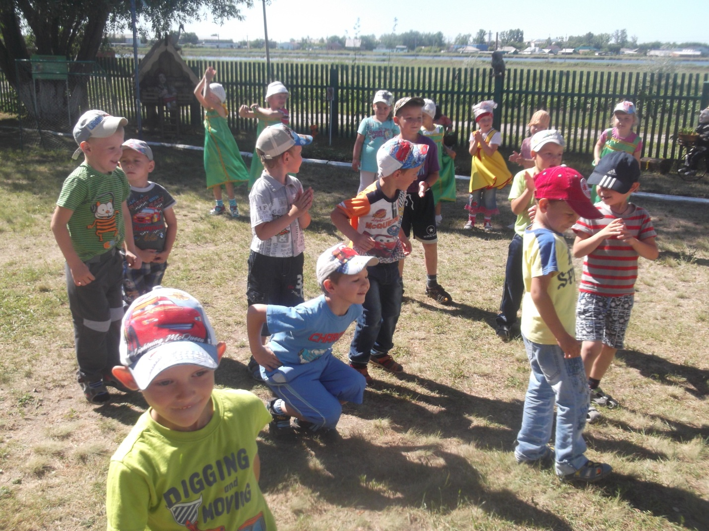
Лето прекрасное время года. Летом представляются отличные возможности для развития дошкольников. В то же время есть прекрасная возможность закрепить правила безопасного поведения на природе. Летом можно предложить детям различные виды деятельности, которые можно провести на свежем воздухе. Это и игровая деятельность, развитие познавательных интересов и расширение представлений детей об окружающем мире и самая важная деятельность непосредственное наблюдение.

Карасук 2015
Автор проекта Старовойтова Светлана Ивановна воспитатель подготовительной группы
Тип проекта:
По доминирующему методу: познавательно-творческий
По числу участников: групповой
По времени проведения: краткосрочный
По характеру контактов: осуществляется внутри ДОУ
По профилю знаний: межпредметный (интеграция с другими областями)
По характеру участия ребенка: участник от зарождения идеи до получения результата
Участники проекта:
Воспитанники подготовительной группы, педагоги ДОУ, родители
Цель проекта:
расширение представлений детей об окружающем мире, изучение правил безопасного поведения в природе.
Задачи проекта:

Средства реализации:
1. Обобщить и расширить представления детей об окружающем мире.
2. Изучить правила поведения в природе.
3. Воспитание любознательности и любви к природе.
Руководитель: Старовойтова Светлана Ивановна
Проблема:
низкий уровень знаний об окружающем мире и незнание правил безопасного поведения так как дети воспитывались в асоциальных семьях.
Обеспечение проектной деятельности:
Методическое:
- Веракса Н.Е., Веракса А.Н. Проектная деятельность дошкольников. Пособие для педагогов дошкольных учреждений.-М.: Мозайка-Синтез,2008.
- Примерная общеобразовательная программа дошкольного образования «От рождения до школы»/ Под ред. Н.Е.Вераксы, Т.С. Комаровой, М.А.Васильевой.-М.: Мозайка-Синтез,2008.
- Интернет.
Материально-техническое:
- Компьютер
- Пластилин
- Аудиозапись
- Соленое тесто
- Глина
- Досточки для лепки
- Скалки
- Шаблоны матрешек
- Деревянная игрушка
Предполагаемый результат:
1. Расширение представлений детей об окружающем мире.
2. Получение знаний о безопасном поведение в природе.
Содержание проекта:
Этапы работы над проектом:
1 этап подготовительный (создание необходимых условий для проекта)
1. Сбор и изучение материала по теме проекта (стихи, песни, иллюстрации, загадки).
2. Подобрать и оформить выставку иллюстраций «Животные», «Насекомые», «Правила поведения в природе», «Ядовитые растения и грибы».
3. Подготовить материал для опытов на воздухе.
2 этап основной (практический, создание условий к исследовательской деятельности)
Включает в себя следующие этапы:

Этапы реализации через различные виды деятельности:

I направление – здоровье и физическое развитие.
1. Цикл бесед: «Опасности в природе».
2. Веселые старты.
3. Оздоровительная ходьба.
4. Подвижные игры.
II направление – экологическое воспитание.
1. Наблюдение в природе.
2. Познавательное занятие «Летняя прогулка в лесу».
3. Рассматривание гербария «Лекарственные растения».
4. Что растет на грядке? (выставка поделок).
III направление – речевое развитие.
1. Заучивание стихотворений о природе и ее обитателей.
2. Кукольный театр « Лесные опасности».
3. Конкурс загадок «Лесные загадки».
4. Рассматривание иллюстраций и чтение художественной литературы о природе.
5. Просматривание обучающих передач.
6. Просмотр различных презентаций о природе.
IV направление – игровая деятельность.
1. Дидактические игры на тему «Природа. Животные. Птицы».
2. Дидактические игры и упражнения в песочнице.
3. Игровые упражнения и эстафеты.
V направление – детское экспериментирование.
1. Проведение опытов с детьми в природе.
2. Игры с камнями и песком.
3. Беседа «Что у нас под ногами?»
VI направление – изобразительная деятельность.
1. Изготовление из бумаги «Прыгающие лягушата», «Бабочка», «Животные в лесу» (Оригами)..
2. Рисование на песке.
3. Рисование природы и лесных обитателей.
3 этап заключительный
- Подведение итогов реализации проекта, соотношение результата проекта с поставленными целями;
- Оформление проекта;

- Показ на педагогическом совете результатов проделанной работы.

